Ханты-Мансийский Автономный округ- Югра
Муниципальное бюджетное общеобразовательное учреждение
«Средняя школа № 19»

Утверждаю
Директор ______Л.В. Зайцева
Приказ № _____ от______2020г.

Программа
воспитания
МБОУ «СШ №19»
2020-2024 г.г.
«Лестница к успеху»

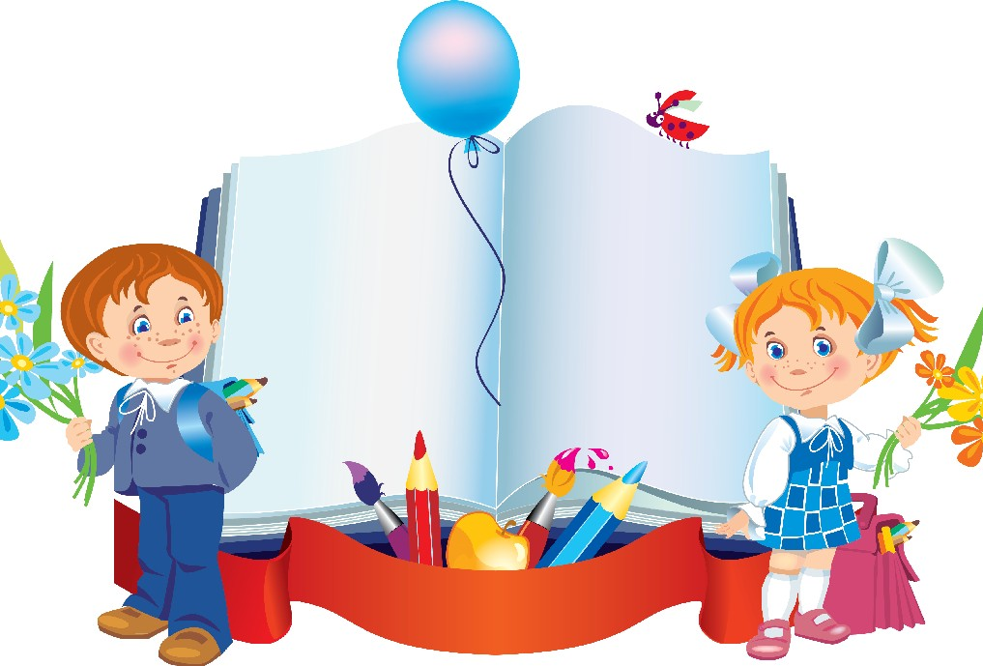

Паспорт программы
Разделы программы | Программа воспитания  МБОУ «СШ №19»
Название программы | «Лестница к успеху»
Сроки реализации программы | 2020 -2024 годы
Руководитель программы | Лариса Викторовна Зайцева, директор образовательной организации
Автор программы | Гасан Ирина Викторовна, заместитель директора по воспитательной работе
Цели | Создание условий для всестороннего развития личности обучающихся их успешной социализации, приобщение его к жизни и культуре общества в котором но родился, ответственность за настоящее и будущее своей страны, укорененной в духовных и культурных традициях российского народа
Задачи | - воспитывать гармонично развитую и социально ответственную личность на основе духовно-нравственных ценностей народов Российской Федерации, исторических и национально-культурных традиций;  - создать благоприятные условия для развития социально значимых отношений школьников, и, прежде всего, ценностных отношений;  - реализовывать воспитательные возможности общешкольных ключевых дел, поддерживать традиции их коллективного планирования, организации, проведения и анализа в школьном сообществе  - использовать в воспитании детей возможности школьного урока, поддерживать использование на уроках интерактивных форм занятий с учащимися  - реализовывать потенциал классного руководства в воспитании школьников, поддерживать активное участие классных сообществ в жизни школы;  - вовлекать школьников в кружки, секции, клубы, студии с привлечением социального партнерства;  - использовать в воспитании детей возможности школьного урока, поддерживать использование на уроках интерактивных форм занятий с учащимися;  - инициировать и поддерживать ученическое самоуправление – как на уровне школы, так и на уровне классных сообществ;  - поддерживать деятельность функционирующих на базе школы детских общественных объединений и организаций;  - организовывать профориентационную работу со школьниками;  -организовать работу школьных медиа, реализовывать их воспитательный потенциал;  -организовать работу с семьями школьников, их родителями или законными представителями, направленную на совместное решение проблем личностного развития детей
Основания для разработки программы | Конституция Российской Федерации;  -Конвенция о правах ребенка;  -Федеральный Закон от 29.12.2012 г. №273-ФЗ «Об образовании в Российской Федерации»;  - Федеральный проект «Успех каждого ребенка»
Адрес учреждения | Нижневартовск, ул. Мира, 76-В Электронная почта: school19nv@mail.ru Сайт: school19-nv.ucoz.ru
Контактные телефоны | (3466) 45-60-78,(3466) 46-11-67
Вид программы | Комплексная

Особенности организуемого в образовательной организации воспитательного процесса
Муниципальное бюджетное общеобразовательное учреждение «Средняя школа №19» расположено в центре 14-ого микрорайона, рядом с МБОУ "СШ №3", МБДОУ ДС №№4 «Дюймовочка» и №47 «Гнездышко», МУДОД «ДШИ №2». В микрорайоне развитая инфраструктура: в непосредственной близости находятся радиошкола, кинотеатр "Мир", детская библиотека, 2-ая окружная больница, аптеки, продуктовые магазины, парикмахерские, кафе, участковый пункт полиции, военный комиссариат, университет, обслуживающие организации, др.
Школьное ученическое самоуправления осуществляется в рамках деятельности детской общественной организации обучающихся МБОУ «СШ №19» «Содружество». Смысл ученического самоуправления заключается в обучении школьников основам демократических отношений в обществе, умению управлять собой, своей жизнью в коллективе. Осуществляется преемственность между структурами ученического самоуправления всех уровней, для этого 1 раз в триместр проводятся совместные заседания, рейды, акции. По организации и деятельности ученического самоуправления у педагогов накоплен большой опыт работы, который позволяет успешно осуществлять его работу. Система школьного ученического самоуправления позволяет приучать школьников к принципам и нормам жизни общества, проявлять инициативу, ответственно относиться к принятию решений, аргументировать свои поступки, свой выбор, считаться с мнением товарищей.
Одной из актуальных задач школы является формирование позитивного отношения к ее деятельности общественных организаций, социальных партнеров, образовательных учреждений, родительской общественности. Внешние связи школы разнообразны. С целью развития индивидуальных возможностей школьников и удовлетворения их образовательных запросов школа активно сотрудничает учреждениями и организациями города.
Воспитательная деятельность четко структурирована, имеет место тенденция преемственности, что является показателем системы, а значит, эффективности деятельности. Комплексный подход к воспитанию наблюдается в перспективном итоговом плане воспитательной работы, который составлен в соответствии с документами, регламентирующими воспитательную работу в школе.
Работая над реализацией воспитательных задач, педагогический коллектив организовывает и проводит различные мероприятия согласно направлениям воспитательной работы. На современном этапе развития общества перед школой стоит задача всестороннего развития личности ученика. В образовательной организации реализуется программа воспитательной компоненты, которая предполагает включение каждого ребенка в воспитательный процесс и оказание ему помощи в его личностном росте, сохранение здоровья детей, формирование ценностного отношения к здоровому образу жизни, вовлечение обучающихся в систему внеурочной занятости для обеспечения самореализации личности, создание условий для духовно-нравственного развития личности ребенка, развитие самоуправления обучающихся, участие в волонтерском движении, формирование активной жизненной позиции и самостоятельности.
Цель и задачи воспитания
Цель: создание условий для всестороннего развития личности обучающихся их успешной социализации, приобщение его к жизни и культуре общества в котором родился, ответственность за настоящее и будущее своей страны, укорененной в духовных и культурных традициях российского народа
Задачи:
- воспитывать гармонично развитую и социально ответственную личность на основе духовно-нравственных ценностей народов Российской Федерации, исторических и национально-культурных традиций;
- создать благоприятные условия для развития социально значимых отношений школьников, и, прежде всего, ценностных отношений;
- реализовывать воспитательные возможности общешкольных ключевых дел, поддерживать традиции их коллективного планирования, организации, проведения и анализа в школьном сообществе
- использовать в воспитании детей возможности школьного урока, поддерживать использование на уроках интерактивных форм занятий с учащимися
- реализовывать потенциал классного руководства в воспитании школьников, поддерживать активное участие классных сообществ в жизни школы;
- вовлекать школьников в кружки, секции, клубы, студии с привлечением социального партнерства;
- использовать в воспитании детей возможности школьного урока, поддерживать использование на уроках интерактивных форм занятий с учащимися;
- инициировать и поддерживать ученическое самоуправление – как на уровне школы, так и на уровне классных сообществ;
- поддерживать деятельность функционирующих на базе школы детских общественных объединений и организаций;
- организовывать профориентационную работу со школьниками;
-организовать работу школьных медиа, реализовывать их воспитательный потенциал;
-организовать работу с семьями школьников, их родителями или законными представителями, направленную на совместное решение проблем личностного развития детей.
Виды, формы и содержание деятельности
Модуль «Ключевые общешкольные дела»
1. Внешкольный уровень
- городской конкурс «Самый классный класс» - комплекс коллективных творческих дел, интересных и значимых для обучающихся;
- социальные проекты - совместно разрабатываемые и реализуемые обучающимися и педагогами комплексы дел (благотворительной, экологической, патриотической, трудовой направленности);
- конкурс социальных проектов - «Я гражданин России» - ежегодный городской конкурс;
- экологическая акция «Спасти и сохранить» - ежегодная городская экологическая акция;
- акция «Лидер года» - ежегодная городская социальная акция.
2. Школьный уровень
- ученические форумы - церемонии награждения (по итогам месяца, триместра, года) обучающихся и педагогов за активное участие в жизни школы, защиту чести школы в конкурсах, соревнованиях, олимпиадах, значительный вклад в развитие школы, социальную активность;
- «Зажги свою звезду» - ежегодный творческий конкурс (театрализованные, музыкальные, литературные и т.п.) номера в которых участвуют все классы школы;
- «Ярмарка увлечений» - праздники, фестивали, представления, которые открывают возможности для творческой самореализации и позволяют представить способности, умения и достижения обучающихся;
- «Веселый понедельник» - комплекс коллективных творческих дел, совместно разрабатываемых и реализуемых обучающимися и педагогами;
- «Крутые перемены» - комплекс танцевальных, спортивных, досуговых, интеллектуальных перемен, которые обеспечивают включенность в них большого числа детей и взрослых, способствуют интенсификации их общения, ставят их в ответственную позицию к проведению досуга обучающихся.
3. Уровень классных коллективов
- «Самый классный класс» - социальный проект, совместно разрабатываемые и реализуемые обучающимися и педагогами комплексы дел (благотворительной, экологической, патриотической, трудовой, интеллектуальной, досуговой, социальной направленности);
- «Ученик года» - ежегодный творческий конкурс среди обучающихся;

- «BattleScoolPati» «Битва школьных тусовок» - комплекс коллективных творческих дел, Участники вступают в творческий батл по направлениям воспитательной деятельности; - выбор и делегирование представителей классов в общешкольные советы дел, ответственных за подготовку общешкольных ключевых дел;
- участие классных коллективов в реализации общешкольных ключевых дел;
- проведение в рамках класса итогового анализа детьми общешкольных ключевых дел, участие представителей классов в итоговом анализе проведенных дел на уровне общешкольных советов дела;
- «Я – чемпион» - комплекс спортивных дел совместно с родителями, обучающимися и педагогами;
- «Семейный блогер» - комплекс коллективных творческих дел, совместно разрабатываемых и реализуемых обучающимися, родителями и педагогами;
Модуль «Классное руководство»
- «Самый классный классный» - комплекс дел по организации работы с коллективом класса, индивидуальной работы с обучающимися класса, работы с учителями, преподающими в классе, работы с родителями обучающихся или их законными представителями;
- обеспечение участия класса в общешкольных ключевых делах, оказание необходимой помощи детям в их подготовке, проведении и анализе;
- организация интересных и полезных для личностного развития ребенка совместных дел с обучающимися классного коллектива (познавательной, трудовой, спортивно-оздоровительной, духовно-нравственной, творческой, профориентационной направленности);
- проведение классных часов как часов плодотворного и доверительного общения педагога и школьников, основанных на принципах уважительного отношения к личности ребенка, поддержки активной позиции каждого ребенка в беседе, предоставления школьникам возможности обсуждения и принятия решений по обсуждаемой проблеме, создания благоприятной среды для общения.
- сплочение коллектива класса через: игры и тренинги на сплочение и командообразование;
- выработка совместно со школьниками законов класса, помогающих детям освоить нормы и правила общения, которым они должны следовать в школе;
- индивидуальная работа с учащимися:
- изучение особенностей личностного развития обучающихся класса через наблюдение за поведением школьников в их повседневной жизни;
- привлечение учителей к участию во внутриклассных делах, дающих педагогам возможность лучше узнавать и понимать своих учеников, увидев их в иной, отличной от учебной, обстановке;
- привлечение учителей к участию в родительских собраниях класса для объединения усилий в деле обучения и воспитания детей. Работа с родителями учащихся или их законными представителями.
Модуль «Магия успеха»
- «Звезда по имени…» - проведение в рамках образовательной организации итогового анализа по участию представителей классов в конкурсах различного уровня;
- «Шоу-Доу» - акция по привлечению обучающихся в кружки и секции, систему дополнительного образования;

- вовлечение обучающихся занятиями внеурочной деятельности, социально значимых делах;
- участие в кружках, секциях, клубах, студиях;
- создание в детских объединениях традиций, задающих их членам определенные социально значимые формы поведения.
Модуль «Школьный урок»
- «Юный учитель» - комплекс мероприятий в рамках реализации обучающимися индивидуальных и групповых исследовательских проектов, возможность приобрести навык самостоятельного решения теоретической проблемы, навык генерирования и оформления собственных идей, навык уважительного отношения к чужим идеям, оформленным в работах других исследователей, навыка публичного выступления перед аудиторией, аргументирования и отстаивания своей точки зрения.
- «Фотоквест» - использование воспитательных возможностей содержания учебного предмета через демонстрацию детям примеров ответственного, гражданского поведения, проявления человеколюбия и добросердечности, через подбор соответствующих текстов для чтения, задач для решения, проблемных ситуаций для обсуждения в классе;
- «Вокруг света» - интерактивные формы работы обучающихся: интеллектуальные игры, стимулирующие познавательную мотивацию школьников;
Модуль «Детские общественные объединения»
- «Патруль порядка» - акция совета обучающихся по соблюдению правил внутреннего распорядка;
- «Разговор с директором» - комплекс мероприятий, проводимых для учета мнения школьников по вопросам управления образовательной организацией, организации и проведения воспитательных мероприятий, акций;
- «Навигатор» - комплекс коллективных творческих дел, интересных и значимых для обучающихся;

- «Юнармия» - детское объединение гражданско-патриотического направления;
- «ЮИД» - детское объединение по профилактике дорожного движения;
- «Волонтеры» - детское объединение социального направления.
Модуль «Профориентация»
- циклы профориентационных часов общения, направленных на подготовку школьника к осознанному планированию и реализации своего профессионального будущего;
- профориентационные игры: симуляции, деловые игры, квесты, решение кейсов (ситуаций, в которых необходимо принять решение, занять определенную позицию), расширяющие знания школьников о типах профессий, о способах выбора профессий, о достоинствах и недостатках той или иной интересной школьникам профессиональной деятельности;
- посещение профориентационных выставок, ярмарок профессий, дней открытых дверей в средних специальных учебных заведениях и вузах;
- участие в работе всероссийских профориентационных проектов, созданных в сети интернет: просмотр лекций, решение учебно-тренировочных задач, участие в мастер классах, посещение открытых уроков.
Модуль «Школьные медиа»
- «InctaLand» - школьный медиацентр – созданный из заинтересованных добровольцев группа информационно-технической поддержки школьных мероприятий, осуществляющая видеосъемку и мультимедийное сопровождение школьных праздников, фестивалей, конкурсов, спектаклей, капустников, вечеров, дискотек;
- «Most-Media» - школьная газета для обучающихся, на страницах которой ими размещаются материалы о мероприятиях, акциях, новости классных коллективов организуются конкурсы рассказов, поэтических произведений, сказок, репортажей и научно-популярных статей; проводятся круглые столы с обсуждением значимых учебных, социальных, нравственных проблем.
Модуль «Работа с родителями»
- Управляющий совет школы, участие в управлении образовательной организацией и решении вопросов воспитания и социализации их детей;
- «Родник» - семейный клуб, предоставляющий родителям, педагогам и детям площадку для совместного проведения досуга и общения, родительские гостиные, мастер-классы, семинары, круглые столы с приглашением специалистов;
Основные направление самоанализа воспитательной работы
Основными принципами, на основе которых осуществляется самоанализ воспитательной работы в образовательной организации, являются:
- принцип гуманистической направленности осуществляемого анализа, ориентирующий на уважительное отношение как к воспитанникам, так и к педагогам, реализующим воспитательный процесс;
- принцип приоритета анализа сущностных сторон воспитания, ориентирующий на изучение не количественных его показателей, а качественных – таких как содержание и разнообразие деятельности, характер общения и отношений между школьниками и педагогами;
- принцип развивающего характера осуществляемого анализа, ориентирующий на использование его результатов для совершенствования воспитательной деятельности педагогов: грамотной постановки ими цели и задач воспитания, умелого планирования своей воспитательной работы, адекватного подбора видов, форм и содержания их совместной с детьми деятельности;
- принцип разделенной ответственности за результаты личностного развития школьников, ориентирующий на понимание того, что личностное развитие школьников – это результат как социального воспитания
Основные направления анализа организуемого в школе воспитательного процесса следующие
1. Мониторинг результаты воспитания, социализации и саморазвития школьников. Критерием, на основе которого осуществляется данный анализ, является динамика личностного развития школьников каждого класса. Осуществляется анализ классными руководителями совместно с заместителем директора по воспитательной работе с последующим обсуждением его результатов на заседании методического объединения классных руководителей или педагогическом совете школы. Способом получения информации о результатах воспитания, социализации и саморазвития школьников является педагогическое наблюдение. Внимание педагогов сосредотачивается на следующих вопросах: какие прежде существовавшие проблемы личностного развития школьников удалось решить за минувший учебный год; какие проблемы решить не удалось и почему; какие новые проблемы появились, над чем далее предстоит работать педагогическому коллективу.
2. Анкетирование родителей, обучающихся, педагогов о состоянии организуемой в школе совместной деятельности детей и взрослых. Критерием, на основе которого осуществляется данный анализ, является наличие в школе интересной, событийно насыщенной и личностно развивающей совместной деятельности детей и взрослых. Осуществляется анализ заместителем директора по воспитательной работе, классными руководителями, активом старшеклассников и родителями, хорошо знакомыми с деятельностью школы. Способами получения информации о состоянии организуемой в школе совместной деятельности детей и взрослых могут быть беседы со школьниками и их родителями, педагогами, лидерами ученического самоуправления. Полученные результаты обсуждаются на заседании методического объединения классных руководителей.
Основные вопросы анализа:
- качество проводимых общешкольных ключевых дел;
- качество совместной деятельности классных руководителей и их классов;
- качество организуемой в школе внеурочной деятельности;
- качество реализации личностно развивающего потенциала школьных уроков;
- качество существующего в школе ученического самоуправления;
- качество функционирующих на базе школы детских общественных объединений;
- качество проводимых в школе экскурсий, экспедиций, походов;
- качество профориентационной работы школы;
- качество работы школьных медиа;
- качество взаимодействия школы и семей школьников.
Итогом самоанализа организуемой в школе воспитательной работы является перечень выявленных проблем, над которыми предстоит работать педагогическому коллективу, и проект направленных на это управленческих решений
Сроки и этапы реализации программы
1 этап: 2020-2021годы.
Подготовка проектов нормативно-правовых актов и разработка механизмов взаимодействия участников образовательного процесса для реализации программы.
Проведение научно-исследовательских работ.
Проведение форумов, конференций, семинаров, конкурсов, олимпиад и иных массовых мероприятий, организация воспитательной деятельности.
2 этап: 2021-2023 годы.
Организация разработки и проведения социальных проектов по реализации программы.
Повышение квалификации и переподготовка кадров.
3 этап: 2023-2024 годы.
Информационно-аналитическая деятельность.
Мониторинг эффективности программы.

